**Pontifícia Universidade Católica do Paraná**

Plano de Ensino

|  |  |  |  |  |  |  |
| --- | --- | --- | --- | --- | --- | --- |
| **Escola/ Câmpus:** | Politécnica - Curitiba | | | | | |
| **Curso:** | Bacharelado em Ciência da Computação (BCC) | | | | **Ano/Semestre**: | 2023 - 2º. semestre |
| **Código/Nome da disciplina:** | PCO130A – Visão Computacional | | | | | |
| **Carga Horária:** | 80 horas | | | | | |
| **Requisitos:** | Raciocínio Algoritmo | | | | | |
| **Créditos:** | 4 | **Período: 8** | **Turma**: U | **Turno:** Noturno | | |
| **Professor Responsável:** | André Gustavo Hochuli | | | | | |

**1. Ementa**

A disciplina, de natureza teórico-prática, é ofertada no oitavo período do curso de Ciência da Computação. Serão apresentados os conceitos básicos de processamento de imagens como: aquisição e manipulação imagens, sistemas de cor, transformações e filtros, histogramas, detecção de contornos e extração de características. Tópicos avançados relacionados a reconhecimento de padrões e *deep learning* também fazem parte do escopo da disciplina.

A disciplina terá como base a biblioteca OpenCV e linguagem Python.

A disciplina será ofertada em nível 1 – Global Classes (Materiais predominantemente em Inglês)

**2. Relação com disciplinas precedentes e posteriores**

A disciplina tem como pré-requisito Raciocínio Algorítmico, Programação Imperativa e Aprendizagem de Máquina.

**3. Temas de estudo**

1. Aquisição e Manipulação de Imagens; 2. Processamento de Imagens: Transformadas, Redução de Ruídos, etc
2. Segmentação e Extração de Características
3. Reconhecimento de Padrões
4. Deep Learning

**4. Resultados de Aprendizagem**

| Elemento de Competência | Resultado De Aprendizagem | Temas De Estudo |
| --- | --- | --- |
| **EC1**. Analisar o problema com base no pensamento computacional | **RA1:** Compreender o problema proposto e desenvolver uma solução computacional | 1,2,3,4,5 |
| **EC2**. Selecionar métodos computacionais aderentes ao contexto | **RA2: I**dentificar as ferramentas de visão computacional para o desenvolvimento da solução | 1,2,3,4,5 |
| **EC3**. Criar modelos computacionais inteligentes, seguindo princípios éticos. | **RA3:** Codificar programas utilizando as construções fundamentais de visão computacional | 1,2,3 |
| **RA4:** Treinar modelos de aprendizagem de máquina capazes de resolver o problema de maneira automática | 4,5 |
| **EC4**. Avaliar modelos computacionais | **RA5:** Identificar problemas e propor melhorias analisando o resultado da solução | 3,4,5 |

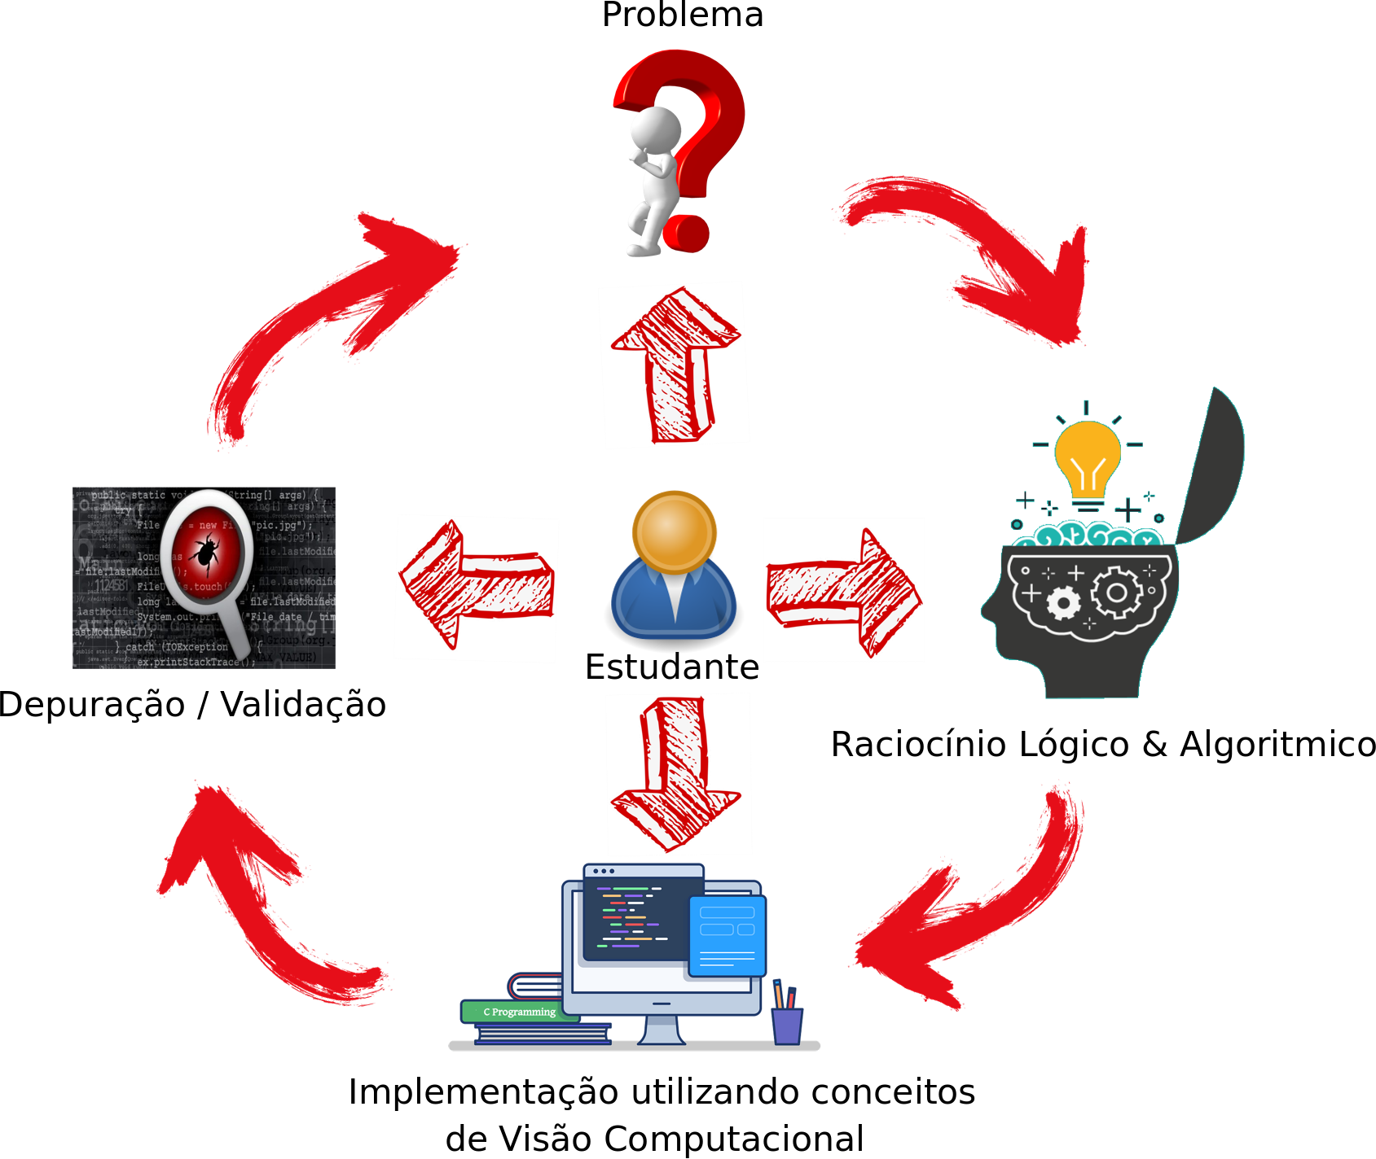**5. Mapa Mental**

**6. Metodologia e Avaliação**

|  |  |  |  |
| --- | --- | --- | --- |
| **Alinhamento Construtivo** | | | |
| **Resultado de aprendizagem** | **Indicadores de desempenho** | **Processos de Avaliação** | **Métodos ou técnicas empregados** |
| **RA1:** Compreender o problema proposto e desenvolver uma solução computacional | ID1.1 – Reconhece a natureza do problema e é capaz de propor uma solução baseado em visão computacional, implementando uma solução computacional | **Avaliação Diagnóstica:**  Resolução de Exercícios em Sala com participação dos Estudantes  Feedback: Coletivo  **Avaliação formativa**  Questões e Exercícios Extra-Classe / Correções  Feedback: Coletivo  **Avaliação somativa**  Prova  PjBL  Feedback:Individual ou Grupo | Codificação dialogada  TBL e *pair programming*  PBL  PjBL  Apoio extra classe via ferramentas online da instituição (AVA, Email Institucional, etc) |
| **RA2: I**dentificar as ferramentas de visão computacional para o desenvolvimento da solução | ID2.1 – Identifica quais técnicas de processamento de imagens são aplicáveis  ID2.2 – Identifica quais técnicas de aprendizado de máquina são aplicáveis |
| **RA3:** Codificar programas utilizando as construções fundamentais de visão computacional | ID3.1 – Aplica tratamento de entrada e saída |
| ID3.2 – Implementa os métodos de visão computacional corretamente |
| **RA4:** Treinar modelos de aprendizagem de máquina capazes de resolver o problema de maneira automática | ID4.1 – Identifica e constrói a melhor arquitetura de aprendizagem de máquina para o problema |
| ID4.2 –Treina os modelos de acordo com os protocolos de aprendizagem de máquina |
| **RA5:** Identifica problemas e propõe melhoria analisando o resultado da solução | ID5.1 – Prove dados estáticos para análise de desempenho do sistema  ID5.2 – Analise crítica da solução propondo ajustes para obter o melhor desempenho |

Para **aprovação** nesta disciplina, assume-se os seguintes critérios:

* O aluno deverá obter nota 7,0 em todos os R.A’s. Caso o estudante **não** obtenha a nota mínima em um ou mais RAs, será oportunizada a recuperação parcial contemplando no máximo 7,0 pontos.
* A recuperação parcial ocorrerá ao fim do semestre, contemplando os R.As deficitários individualmente.
* Além da nota deficitária, estará habilitado para recuperação os alunos que fizeram as entregas das avaliações somativas.
* Se mesmo após as recuperações ofertadas, inclusive no exame final, o estudante não atingir a nota mínima em **todos** os RAs, o estudante será considerado **reprovado** e deverá cursar novamente a disciplina.
* O mapeamento entre cada RA e os seus respectivos pesos é fornecido na tabela abaixo:

|  |  |  |  |  |  |
| --- | --- | --- | --- | --- | --- |
| **Resultado de Aprendizagem (RA)** | **PjBL 1 (Grupo - Somativa) (Peso no RA)** | **Prova 1 – (Individual - Somativa) (Peso no RA)** | **PjBL 2 (Grupo - Somativa) (Peso no RA)** | **Prova 1 – (Individual - Somativa) (Peso no RA)** | **Nota do RA (0 a 10)** |
| **RA1** | 2,5 | 2,5 | 2,5 | 2,5 | Soma das notas obtidas nas avaliações somativas |
| **RA2** | 2,5 | 2,5 | 2,5 | 2,5 | Soma das notas obtidas nas avaliações somativas |
| **RA3** | 5 | - | 5 | - | Soma das notas obtidas nas avaliações somativas |
| **RA4** | 5 | - | 5 | - | Soma das notas obtidas nas avaliações somativas |
| **RA5** | 2,5 | 2,5 | 2,5 | 2,5 | Soma das notas obtidas nas avaliações somativas |

* A nota final do estudante na disciplina é calculada de acordo com a média das notas obtidas em cada um dos RAs, conforme a equação abaixo:

$$\text{Nota Final}=\frac{1}{5}\sum_{i=1}^{5}{{RA}_{i}}$$

**7. Cronograma de atividades (previsto*)**

|  |  |  |  |  |
| --- | --- | --- | --- | --- |
| **Período** | **Datas** | **RAs** | **Atividades** | **CH (hrs)** |
| Agosto | 29/07 - 26/08 | 1,2,3,4,5 | Aquisição e Manipulação de Imagens  Processamento de Imagens e Segmentação  Extração de Características | 20 |
| Até 26/08 | 1,2,3,4,5 | **Avaliação Somativa 1 (PjBL1/TDE1)** | 10 (TDE) |
| Setembro | 02/09 - 30/09 | 1,2,3,4,5 | Extração de Características  Reconhecimento de Padrões  Deep Learning - 1 (Classificação/Detecção) | 20 |
| Até 30/09 | 1,2,5 | **Avaliação Somativa 2 (Individual)** | - |
| Outubro | 07/10 – 28/10 | 1,2,3,4,5 | Deep Learning - 1 (Classificação/Detecção) | 16 |
| Até 28/10 | 1,2,3,4,5 | **Avaliação Somativa (PjBL 2/TDE2)** | 6 (TDE) |
| Novembro | 04/11 - 11/11 | 1,2,3,4,5 | Deep Learning - 2 Generativo | 8 |
| Até 11/11 | 1,2,5 | **Avaliação Somativa 2 (Individual)** | - |
| 18/11 | 1,2,3,4,5 | **Recuperação R.A’s (Somativas)** | - |
| 25/11 | 1,2,3,4,5 | **Exame Final** | - |
| Dezembro | 02/12 | - | Encerramento e Publicação das Notas no Portal | - |

**\* Cronograma pode sofrer alterações de acordo com a necessidades e intercorrências durante o semestre.**

**8. Controle de Frequência**

O controle de frequência será realizado por meio de chamada eletrônica, durante a aula, podendo ser realizada em mais de um momento. Por exemplo, ao início e ao fim da aula.

**9. Bibliografia**

**Básica:**

As atividades contarão com o apoio de material preparado pelo professor sob a forma de slides, tutoriais, vídeos e exercícios implementados em linguagem de programação disponibilizados no ambiente virtual de aprendizagem BlackBoard.

Os seguintes livros compõem a bibliográfica básica da disciplina:

CHANDA, Nayan; DUTTA MAJUMDER, D. **Digital image processing and analysis.** 2nd ed. Delhi: PHI Learning, 2011. xvii, 469 p. ISBN 978-85-203-4325-2.

UMBAUGH, Scott E. **Digital image processing and analysis: human and computer vision applications with CVIPtools**. 2nd ed. Boca Raton: CRC Press, c2011. 955 p.+ 1 CD-ROM (4¾ pol.) ISBN 978-104398-0205-2.

DUDA, Richard O.; HART, Peter E.; STORK, David G. **Pattern classification and scene analysis**. 2nd ed. New York: J. Wiley & Sons, c2001., 654 p. ISBN 978-0-471-05669-0.

**Complementar:**

Os seguintes livros compõem a bibliográfica complementar da disciplina, sendo alguns inclusive disponíveis para leitura online através da biblioteca virtual da PUCPR.

NEVES, Luiz Antônio Pereira; VIEIRA NETO, Hugo; GONZAGA, Adilson. **Avanços em visão computacional.** Curitiba: Omnipax, 2012. 406 p. ISBN 978-85-64619-09-8.

SILVA, Fabrício M.; LENZ, Maikon L.; FREITAS, Pedro H C.; et al. Inteligência artificial. 2018. E-book. ISBN 9788595029392. Disponível em: https://integrada.minhabiblioteca.com.br/#/books/9788595029392/. Acesso em: 05 jul. 2024.

GOODFELLOW, Ian; BENGIO, Yoshua; COURVILLE, Aaron. **Deep learning**. MIT press, 2016. E-Book disponivel em: https://www.deeplearningbook.org/. Acesso em: 05 jul. 2024.

Géron, A. (2019). **Mãos à obra aprendizado de máquina com Scikit-Learn e TensorFlow: Conceitos, ferramentas e técnicas para a construção de sistemas inteligentes** (2ª ed.). Alta Books.

CRISTINA YAMAGAMI; RAFAEL C. GONZALEZ; RICHARD E. WOODS; LEONARDO PIAMONTE. P**rocessamento digital de imagens**. Editora Pearson, 2009. 644 p. ISBN 9788576054016.

Períodico Internacional:

CHAI, Junyi et al. **Deep learning in computer vision: A critical review of emerging techniques and application scenarios**. Machine Learning with Applications, v. 6, p. 100134, 2021.

Alterações por conta da COVID19:

Não houve alterações das bibliografias.

9. Acessibilidade

Não houve necessidade de adaptação.